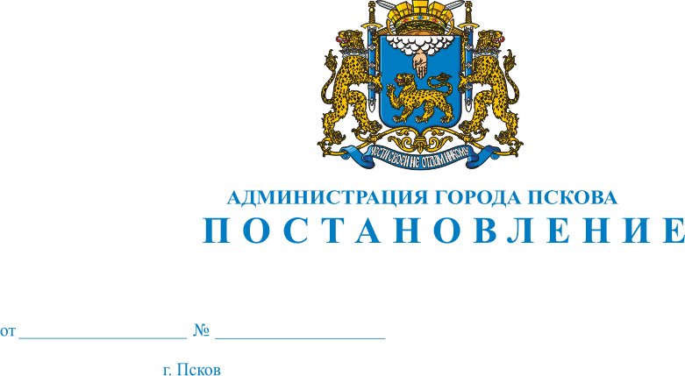
957
26.06.2026
О внесении изменений в постановление Администрации города Пскова от 25.05.2023 № 834 «Об утверждении Положения о постоянно действующей комиссии по налогам и неналоговым доходам при Администрации города Пскова и ее состава»

В целях повышения собираемости налоговых и неналоговых доходов в бюджет города Пскова, содействия в обеспечении соблюдения требований трудового законодательства в части полноты и своевременной выплаты заработной платы, руководствуясь статьями 28, 32 Устава городского округа «Город Псков», Администрация города Пскова

ПОСТАНОВЛЯЕТ:

- Внести в постановление Администрации города Пскова от 25.05.2023 №834 «Об утверждении положения о постоянно действующей комиссии по налогам и неналоговым доходам при Администрации города Пскова и ее состава» следующие изменения:
- в преамбуле слова «муниципального образования «Город Псков» заменить славами «городского округа «Город Псков»;
- пункт 7 считать пунктом 5.
- Внести в Приложение №1 к постановлению Администрации города Пскова от 25.05.2023 № 834 «Положение о постоянно действующей комиссии по налогам и неналоговым доходам при Администрации города Пскова» следующие изменения:
- в абзаце 2 пункта 1.1. раздела 1 «Общие положения» слова «Государственной инспекцией труда Псковской области» заменить словами «Северо-Западной межрегиональной территориальной государственной инспекцией труда»;
- в пункте 1.3. раздела 1 «Общие положения» слова «муниципального образования «Город Псков» заменить словами «городского округа «Город Псков»;
- в абзаце 2 пункта 2.1. раздела 2. «Основные задачи и функции комиссии» слова «муниципального образования «Город Псков» заменить словами «городского округа «Город Псков»;
- в абзаце 7 пункта 2.2. раздела 2. «Основные задачи и функции комиссии» слова «муниципального образования «Город Псков» заменить словами «городского округа «Город Псков»;
- в пункте 3.4. раздела 3. «Порядок работы и состав комиссии» слова «Государственной инспекции труда по Псковской области» заменить словами «Северо-Западной межрегиональной территориальной государственной инспекции труда».
- Внести в Приложение №2 «Состав постоянно действующей комиссии по налогам и неналоговым доходам при Администрации города Пскова», утвержденное постановлением Администрации города Пскова от 25.05.2023 № 834, следующие изменения:
- исключить из состава комиссии:
- Старшову Алину Валерьевну – помощник прокурора города Пскова (по согласованию);
2) включить в состав комиссии:
- Сушкевич Ксению Михайловну – помощник прокурора города Пскова (по согласованию).

4. Настоящее постановление вступает в силу с момента его официального опубликования.
5. Опубликовать настоящее постановление в газете «Псковские Новости» и разместить на официальном сайте городского округа «Город Псков» в сети «Интернет».
6. Контроль за исполнением настоящего постановления оставляю за собой.

Глава города Пскова Б.А. Елкин

